content|solution

Ở ong, trứng không thụ tinh sẽ nở ra ong gì?|Ong đực

Đường sữa (lactôzơ) bao gồm đường glucôzơ liên kết với đường nào?|galactôzơ

Ở người, máu chảy trong động mạch luôn là máu đỏ tươi, trừ động mạch nào?|Phổi

Ở người, hoocmôn chuyển hóa glicôgen thành glucôzơ có tên là gì?|glucagon

Vì sao người ta có thể sử dụng CO2 ở nồng độ cao để bảo quản nông phẩm?|CO2 là sản phẩm của hô hấp, tuy nhiên ở nồng độ cao nó lại là một tác nhân ức chế hô hấp, vì vậy bảo quản được nông phẩm.

Gọi tên các con đường A, B, C giải phóng năng lượng ở vi sinh vật trong sơ đồ sau và giải thích.|A. Lên men B. Hô hấp hiếu khí C. Hô hấp kị khí

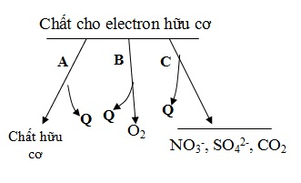

Quan sát sơ đồ các kiểu vận chuyển các chất qua màng tế bào ở hình sau và gọi tên đúng cho các số 1, 2, và các chữ cái A, B.|1: Khuếch tán trực tiếp ; 2: Khuếch tán qua kênh prôtêin. A: vận chuyển thụ động; B: vận chuyển chủ động

